**TRƯỜNG ĐẠI HỌC THỦ DẦU MỘT**

**KHOA KỸ THUẬT – CÔNG NGHỆ**



**BÁO CÁO TỔNG KẾT**

**ĐỀ TÀI NGHIÊN CỨU KHOA HỌC CỦA SINH VIÊN THAM GIA**

**CUỘC THI SINH VIÊN NGHIÊN CỨU KHOA HỌC NĂM HỌC 2019 – 2020**

**/XÉT GIẢI THƯỞNG "TÀI NĂNG KHOA HỌC TRẺ ĐẠI HỌC THỦ DẦU MỘT"**

**NĂM 2020**

**XÂY DỰNG WEBSITE HỆ THỐNG THI LẬP TRÌNH TRỰC TUYẾN**

Thuộc nhóm ngành khoa học: Kỹ thuật công nghệ

**Bình Dương, tháng 4 năm 2020**

**TRƯỜNG ĐẠI HỌC THỦ DẦU MỘT**

**KHOA KỸ THUẬT – CÔNG NGHỆ**

**BÁO CÁO TỔNG KẾT**

**ĐỀ TÀI NGHIÊN CỨU KHOA HỌC CỦA SINH VIÊN THAM GIA**

**CUỘC THI SINH VIÊN NGHIÊN CỨU KHOA HỌC NĂM HỌC 2019 – 2020**

**/XÉT GIẢI THƯỞNG "TÀI NĂNG KHOA HỌC TRẺ ĐẠI HỌC THỦ DẦU MỘT"**

**NĂM 2020**

**XÂY DỰNG WEBSITE HỆ THỐNG THI LẬP TRÌNH TRỰC TUYẾN**

Thuộc nhóm ngành khoa học:Kỹ thuật công nghệ

|  |  |  |  |  |  |  |  |
| --- | --- | --- | --- | --- | --- | --- | --- |
| **STT** | **Họ và tên SV** | **Giới tính** | **Dân tộc** | **Lớp, Khoa** | **SV năm thứ/ Số năm đào tạo** | **Ngành học** | **Ghi chú** |
| 1 | Đoàn Công Chính | Nam | Kinh | Kỹ Thuật – Công Nghệ | 3 | Hệ Thống Thông Tin | SV thực hiện chính |

Người hướng dẫn: Ths. Trần Văn Tài

**NHẬN XÉT VÀ CHẤM ĐIỂM CỦA HỘI ĐỒNG**

**ĐỀ TÀI: Xây Dựng Website Hệ Thống Thi Lập Trình Trực Tuyến**

**Nội dung nhận xét:** ..............................................................................................................................................................................................................................................................................................................................................................................................................................................................................................................................................................................................................................................................................................................................

Điểm:

Bằng số:

Bằng chữ:

Bình Dương, ngày tháng năm 2020

**GIẢNG VIÊN**

# LỜI CẢM ƠN

Để hoàn thành tốt đề tài nghiên cứu khoa học này trước hết em xin gửi đến quý thầy, cô giáo trong khoa Kỹ Thuật - Công Nghệ trường Đại Học Thủ Dầu Một lời cảm ơn chân thành.

Em xin cảm ơn đến ban lãnh đạo nhà trường đã tạo mọi điều kiện tốt nhất để em có cơ hội được trình bày ý tưởng của mình, từ đó áp dụng kiến thức, kỹ năng mình có để đưa ý tưởng thành sản phẩm thực tế có thể áp dụng trong đời sống.

Đặc biệt, em xin gửi đến thầy Trần Văn Tài, người đã tận tình hướng dẫn, giúp đỡ trong việc nâng cao kiến thức chuyên môn, phát huy cho em tính tự học, tự tìm hiểu, từ đó hình thành cho em phương pháp nghiên cứu, tìm tòi, tiếp cận với khoa học công nghệ. Đồng thời trau dồi cho em kỹ năng học tập năng động và sáng tạo, giúp cho em tiếp cận các ứng dụng thông minh trong thực tế một cách thiết thực hơn cũng như hỗ trợ em hoàn thành đề tài nghiên cứu khoa học này lời cảm ơn sâu sắc nhất.

Vì kiến thức bản thân còn hạn chế, nên trong quá trình xây dựng đề tài nghiên cứu khoa học này em không tránh khỏi những sai sót, kính mong nhận được những ý kiến đóng góp từ quý thầy cô.

Chúng em xin chân thành cảm ơn!

# MỤC LỤC

LỜI CẢM ƠN iii

MỤC LỤC iv

DANH MỤC HÌNH vii

DANH MỤC BẢNG viii

Chương 1: GIỚI THIỆU TỔNG QUAN VỀ ĐỀ TÀI 1

1.1. Tên đề tài 1

1.2. Lý do chọn đề tài 1

1.3. Mục đích chọn đề tài 2

1.4. Đối tượng và phạm vi nghiên cứu 2

1.5. Ý nghĩa đề tài 2

1.6. Phương pháp nghiên cứu 2

Chương 2: CƠ SỞ LÝ THUYẾT 3

2.1. Bài toán 3

2.2. Hướng giải quyết 3

Chương 3: PHÂN TÍCH THIẾT KẾ HỆ THỐNG 4

3.1. Xác định yêu cầu 4

3.1.1. Khảo sát nhu cầu thực tế 4

3.1.3. Yêu cầu chức năng 5

3.1.4. Yêu cầu phi chức năng 6

3.2. Biểu đồ Class 7

3.3. Biểu đồ Usecase 8

3.3.1. Danh sách các Actor 8

3.3.2. Biểu đồ hệ thống 8

3.3.3. Danh sách các Usecase 8

3.3.5. Biểu đồ Usecase toàn hệ thống 11

3.3.6. Đặc tả Usecase 12

3.4. Biểu đồ cấu trúc dữ liệu 20

3.6. Biểu đồ tuần tự các chức năng hệ thống 21

3.6.1. Biểu đồ tuần tự Đăng nhập (Login) 21

3.6.2. Biểu đồ tuần tự Nộp bài (Submit) 21

3.6.4. Biểu đồ tuần tự thêm đội (Team) 22

3.6.5. Biểu đồ tuần tự thêm người dùng (User) 22

3.6.7. Biểu đồ tuần tự thêm bài tập (Problem) 23

3.6.8. Biểu đồ tuần tự thêm server chấm thi (Judgehost) 23

3.6.10. Biểu đồ tuần tự thêm cuộc thi (Contest) 24

3.6.11. Biểu đồ tuần tự thêm biểu tượng (Affiliation) 24

3.8. Thiết kế Database 25

3.8.1. Lượt đồ tổng quan 25

3.8.2. Bảng Thông báo 25

3.8.4. Bảng Quyền 26

3.8.5. Bảng Thông báo – Quyền 26

3.8.6. Bảng Biểu tượng 26

3.8.7. Bảng Tài khoản 26

3.8.8. Bảng Tài khoản – Đội 27

3.8.9. Bảng Bài nộp 27

3.8.10. Bảng Bài nộp – Đội 27

3.8.11. Bảng Đội 27

3.8.12. Bảng Đội – Cuộc thi 28

3.8.13. Bảng Bài tập 28

3.8.15. Bảng Cuộc thi 29

3.8.16. Bảng Server chấm thi 29

3.8.17. Bảng Phép thử (Testcase) 29

3.8.19. Bảng Bài tập – Phép thử 30

3.8.20. Bảng Bài tập – Cuộc thi 30

3.8.21. Bảng Lỗi phát sinh 30

3.8.22. Bảng Server – Cuộc thi 30

Chương 4: CÀI ĐẶT VÀ KIỂM THỬ WEBSITE HỆ THỐNG THI LẬP TRÌNH TRỰC TUYẾN 31

4.1. Công nghệ sử dụng 31

4.1.1. PHP 31

4.1.2. MySQL 31

4.1.3. DomJudge 31

4.2. Cài đặt hệ thống 32

4.2.1. Giao diện trang người dùng 32

4.2.2. Giao diện trang chủ trang quản lý 33

4.2.3. Giao diện trang quản lý cuộc thi 34

4.2.4. Giao diện trang quản lý bài tập 35

4.3. Kiểm thử 36

4.3.1. Chức năng nộp bài 36

4.3.2. Chức năng gửi thông báo 37

Chương 5: TỔNG KẾT 39

5.1. Kết quả đạt được 39

5.2. Hướng phát triển 39

5.3. Kết luận 39

TÀI LIỆU THAM KHẢO 41

# DANH MỤC HÌNH

Hình 3.1. Hệ thống các chức năng 5

Hình 3.2. Biểu đồ Class toàn hệ thống 7

Hình 3.3. Biểu đồ hệ thống 8

Hình 3.4. Biểu đồ Usecase toàn hệ thống 11

Hình 3.5. Usecase nộp bài 12

Hình 3.6. Usecase xem trang hội thẩm 13

Hình 3.7. Usecase Xem đội 14

Hình 3.8. Usecase quản lý người dùng 14

Hình 3.9. Usecase xem trang quản lý bài tập 15

Hình 3.10. Usecase Xem trang quản lý server chấm thi 16

Hình 3.11. Usecase quản lý file thực thi 17

Hình 3.12. Usecase quản lý cuộc thi 18

Hình 3.13. Usecase Xem trang quản lý biểu tượng 18

Hình 3.14. Usecase Xem trang quản lý thông báo 19

Hình 3.15. Biểu đồ cấu trúc dữ liệu 20

Hình 3.16. Biểu đồ tuận tự Đăng nhập 21

Hình 3.17. Biểu đồ tuần tự Nộp bài 21

Hình 3.18. Biểu đồ tuần tự thêm đội 22

Hình 3.19. Biểu đồ tuần tự thêm người dùng 22

Hình 3.20. Biểu đồ tuần tự thêm bài tập 23

Hình 3.21. Biểu đồ tuần tự thêm server chấm thi 23

Hình 3.22. Biểu đồ tuần tự thêm cuộc thi 24

Hình 3.23. Biểu đồ tuần tự thêm biểu tượng 24

Hình 4.1. Giao diện trang người dùng 32

Hình 4.2. Giao diện trang chủ trang quản lý 33

Hình 4.3. Giao diện trang quản lý cuộc thi 34

Hình 4.4. Giao diện trang quản lý bài tập 35

Hình 4.5. Kiểm thử chức năng nộp bài 36

Hình 4.6. Kiểm thử chức năng gửi thông báo 38

# DANH MỤC BẢNG

Bảng 3.1. Danh sách các Actor 8

Bảng 3.2. Danh sách các Usecase 10

Bảng 3.3. Đặc tả Usecase Nộp bài 12

Bảng 3.4. Đặc tả Usecase xem trang hội thẩm 13

Bảng 3.5. Đặc tả Usecase xem đội 14

Bảng 3.6. Đặc tả Usecase xem trang quản lý người dùng 15

Bảng 3.7. Đặc tả Usecase xem trang quản lý bài tập 15

Bảng 3.8. Đặc tả Usecase Xem trang quản lý server chấm thi 16

Bảng 3.9. Đặc tả Usecase quản lý file thực thi 17

Bảng 3.10. Đặc tả Usecase quản lý cuộc thi 18

Bảng 3.11. Đặc tả Usecase Xem trang quản lý biểu tượng 19

Bảng 3.12. Đặc tả Usecase Xem trang quản lý thông báo 19

Bảng 3.13. Lượt đồ tổng quan 25

Bảng 3.14. Bảng cở sở dữ liệu Thông báo 25

Bảng 3.15. Bảng cơ sở dữ liệu Quyền 26

Bảng 3.16. Bảng Thông báo – Quyền 26

Bảng 3.17. Bảng Biểu tượng 26

Bảng 3.19. Bảng Tài khoản 27

Bảng 3.20. Bảng Tài khoản – Đội 27

Bảng 3.21. Bảng Bài nộp 27

Bảng 3.22. Bảng Bài nộp – Đội 27

Bảng 3.23. Bảng Đội 27

Bảng 3.24. Bảng Đội – Cuộc thi 28

Bảng 3.25. Bảng Bài tập 28

Bảng 3.26. Bảng Cuộc thi 29

Bảng 3.27. Bảng Server chấm thi 29

Bảng 3.28. Bảng Phép thử (Testcase) 29

Bảng 3.29. Bảng Bài tập – Phép thử 30

Bảng 3.30. Bảng Bài tập – Cuộc thi 30

Bảng 3.31. Bảng Lỗi phát sinh 30

Bảng 3.32. Bảng Server – Cuộc thi 30

1. GIỚI THIỆU TỔNG QUAN VỀ ĐỀ TÀI
   1. Tên đề tài

“Xây Dựng Website Hệ Thống Thi Lập Trình Trực Tuyến”

* 1. Lý do chọn đề tài

Xuất phát từ mục đích của việc dạy học: phát triển con người toàn diện, có khả năng thích ứng và hội nhập với cuộc sống năng động và biến đổi từng ngày. Đó là con người phải biết giải quyết các vấn đề do cuộc sống đặt ra hàng ngày và do đó phải biết học tập suốt đời do lượng kiến thức nhân loại tiếp thu được ngày càng tăng nhanh theo một cấp số mũ trong khi thời gian và lượng kiến thức học được trong nhà trường chỉ có hạn và rất nhỏ bé. Như vậy, nhà trường phải đào tạo con người biết tự tổ chức hoạt động nhận thức cho mình là chính chứ không phải chỉ nhằm cung cấp đơn thuần một lượng kiến thức nào đó. Vì vậy để làm được việc đó chúng ta phải đổi mới phương pháp và nội dung dạy học. Tuy nhiên bên cạnh việc đổi mới phương pháp và nội dung dạy học thì chúng ta cần phải quan tâm nhiều hơn nữa khâu kiểm tra và đánh giá bởi vì nó giữ vai trò quan trọng đối với chất lượng đào tạo. Đó là một khâu không thể tách rời trong mọi quá trình dạy học.

Phương thức kiểm tra và đánh giá tốt sẽ phản ánh việc dạy học của thầy trò và tạo thông tin phản hồi giúp cho giáo viên điều chỉnh và hoàn thiện việc dạy của mình. Ngoài ra, giảng viên cũng cần một nơi để cung cấp các thử thách cho sinh viên để rèn luyện kỹ năng cá nhân của mình.

Thêm vào đó, sinh viên trường Đại học Thủ Dầu Một nói chung và sinh viên khoa Kỹ Thuật – Công Nghệ học các môn lập trình cơ bản khá khó khăn khi các bạn tự học và giải các bài tập ở trường và ở nhà. Vì vậy, rất dễ dẫn tới tình trang bỏ bê học hành lâu ngày sẽ dẫn đến tình trạng nhàm chán, mất hứng thú trong học tập.

Hệ thống thi trực tuyến là một trong những giải pháp thích hợp nhất để giải quyết những vấn đề nan giải này. Hệ thống sẽ khơi dậy hứng thú học tập cho sinh viên, đúc kết được nền tảng vững chắc cho sinh viên nhằm tạo điều kiện cho việc phát triển sau này. Hệ thống sẽ là mối gắn kết giữa giảng viên và sinh viên, và giữa sinh viên với sinh viên.

* 1. Mục đích chọn đề tài

Xây dựng một hệ thống website thi trực tuyến của khoa Kỹ Thuật – Công Nghệ, nhằm cung cấp kiến thức nền tảng và kiểm tra chất lượng sinh viên định kì.

* 1. Đối tượng và phạm vi nghiên cứu
* Đối tượng: Sinh viên trường Đại Học Thủ Dầu Một
* Phạm vi nghiên cứu: Khoa Kỹ thuật – Công nghệ
  1. Ý nghĩa đề tài
* Hiện tại PHP được nhiều lập trình viên chọn để xây dựng hệ thống ứng dụng web. PHP có rất nhiều ưu điểm vượt trội trong việc xây dựng website. Cho nên việc tìm hiểu công nghệ này sẽ có tính thực tiễn rất cao và cung cấp cho tôi một hàm lượng kiến thức thực tế cho việc hoàn thiện bản thân sau này.
* Đây là đề tài mang tính ứng dụng hỗ trợ việc giảng viên đánh giá năng lực của sinh viên và giúp cho sinh viên có môi trường học tập tốt hơn.
* Xây dựng ứng dụng web có khả năng tương thích với người dùng tốt
  1. Phương pháp nghiên cứu
* Phương pháp phân tích, tổng hợp
* Sưu tầm, nghiên cứu, các phương pháp xây dựng hệ thống website
* Thống kê, thu thập thông tin

1. CƠ SỞ LÝ THUYẾT
   1. Bài toán

Xã hội ngày càng phát triển kéo theo việc tri thức là điều cực kì quan trọng đối với người. Vậy nên ngày nay, việc học đã trở thành việc quan trọng nhất đối với mỗi người. Mà để việc học đạt kết quả tốt luôn đi kèm với việc kiểm tra đánh giá định kì để người học có thể nhận biết được kết quả đạt được của việc học. Vì thế việc kiểm tra cũng dần trở nên cực kì quan trọng.

Phương thức kiểm tra và đánh giá tốt sẽ phản ánh việc dạy học của thầy trò và tạo thông tin phản hồi giúp cho giáo viên điều chỉnh và hoàn thiện việc dạy của mình. Ngoài ra, giảng viên cũng cần một nơi để cung cấp các thử thách cho sinh viên để rèn luyện kỹ năng cá nhân của mình.

Quá trình học các môn lập trình cũng cần song song với việc kiểm tra. Hiện nay, sinh viên trường Đại học Thủ Dầu Một cũng gặp phải một vài vấn đề về việc học các môn lập trình cơ bản. Sinh viên dễ bị mất căn bản do không theo kịp các bài học trên lớp và không có môi trường để học tập thực hành. Giảng viên khó nắm bắt được tình hình học tập của sinh viên do không có nhiều thời gian để kiểm tra sinh viên học tập.

Hiện tại, khoa Kỹ thuật – Công nghệ cũng có hệ thống thi lập trình trực tuyến. Nhưng hệ thống cũ gặp nhiều khó khăn với vấn đề thao tác vì vậy chỉ một số ít giảng viên mới có thể thực hiện được việc kiểm tra. Thêm vào đó, hệ thống lại không có khả năng lưu trữ bài tập nên việc tạo một bài kiểm tra tốn kém rất nhiều thời gian.

* 1. Hướng giải quyết

Xây dựng một hệ thống thi lập trình trực tuyến là lựa chọn tốt nhất giúp giảng viên có thể kiếm tra việc học tập cho sinh viên có thể nhận biết khả năng học tập của sinh viên để điều chỉnh phương hướng giảng dạy tốt hơn. Hệ thống cũng giúp cho sinh viên có thể nhận biết được khả năng của bản thân từ đó có thể điều chỉnh được việc học của mình tránh bị mất căn bản. Hệ thống mới phải khắc phục được hệ thống cũ. Khả năng thao tác đơn giản dễ dàng hơn, có thể lưu trữ đồng thời thao tác dễ hơn.

1. PHÂN TÍCH THIẾT KẾ HỆ THỐNG
   1. Xác định yêu cầu
      1. Khảo sát nhu cầu thực tế

Qua khảo sát hiện trạng hệ thống hiện nay cho thấy còn các khó khăn sau:

Hiện tại, hệ thống thi CMS của trường còn gặp nhiều khó khăn trong việc lưu trữ, tạo contest. Hệ thống không thân thiện với người dùng nên rất ít giảng viên sử dụng hệ thống để áp dụng cho sinh viên.

Vì vậy, tôi xây dựng website này để khắc phục với hệ thống hiện tại của trường, giúp cho giảng viên và sinh viên có thể học tập và làm việc tốt hơn.

Qua quá trình khảo sát, tìm hiểu thì trường chưa có dự định hoàn thiện hệ thống website thi trực tuyến. Vì thế tôi quyết định xây dựng hệ thống website này để giúp cho giảng viên được thao tác dễ dàng. Giúp cho việc học tập đạt được nhiều kết quả hơn.

* + 1. Yêu cầu chức năng

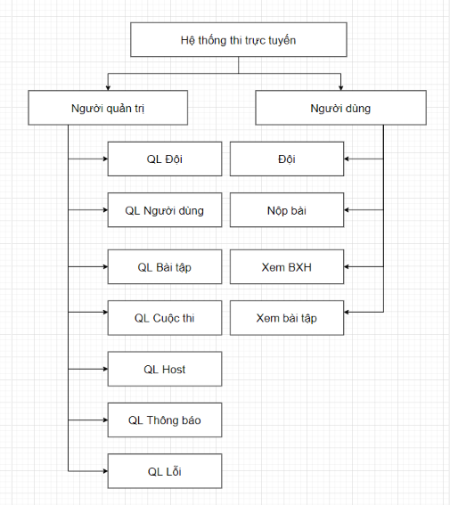

* + - * 1. Hệ thống các chức năng

Xây dựng cho các nhóm người sử dụng sau:

* Đối với người quản trị
  + Quản lý, cập nhật đội thi
  + Quản lý, cập nhật người dùng
  + Quản lý, cập nhật cuộc thi
  + Quản lý, cập nhật Host
  + Quản lý, cập nhật bài tập
  + Quản lý, cập nhật thông báo
  + Quản lý bài nộp
  + Quản lý, sửa lỗi phát sinh
* Đối với người dùng
  + Tham gia cuộc thi
  + Xem xếp hạng
  + Nộp bài
  + Đọc đề
    1. Yêu cầu phi chức năng
  + Phân quyền: hệ thống có năm quyền chính
    - Quyền người quản trị: Toàn quyền trên hệ thống.
    - Quyền người tổ chức cuộc thi: Người sử dụng được phép tổ chức các cuộc thi cho sinh viên.
    - Quyền người trong đội: Người sử dụng được phép nộp bài, xem thành viên trong đội và xem bài làm.
    - Quyền can thiệp hệ thống, host: Người sử dụng được phép chỉnh sửa hệ thống, tổ chức máy chấm thi.
    - Quyền đọc source: Người sử dụng được quyền đọc source code đã được nộp.
  + Tính hiệu dụng
    - Website tổ chức theo mô hình giống như một trang quản lý, với các chức năng và giao diện đơn giản, dễ sử dụng
  + Phương án thực hiện Website
    - Phát triển Website dựa trên mô hình MVC
    - Ngôn ngữ lập trình: PHP, CSS, HTML, Javascript, Twig
    - Hệ quản trị cơ sở dữ liệu: MySQL, MariaDB
  + Hệ điều hành
    - Ubuntu 16.04
  1. Biểu đồ Class

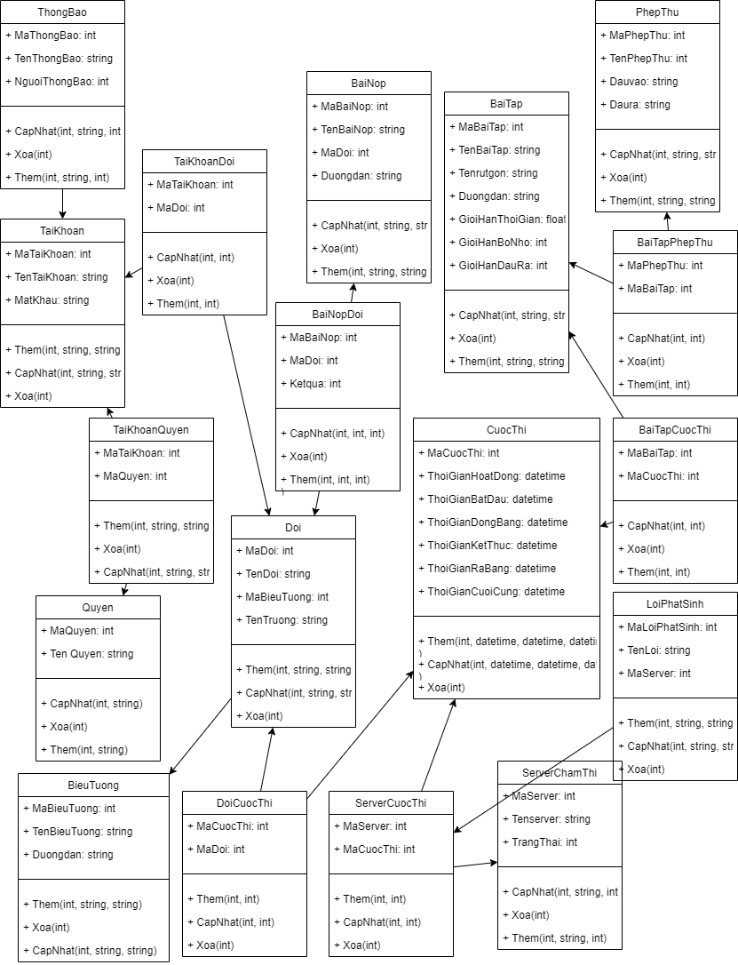

* + - * 1. Biểu đồ Class toàn hệ thống
  1. Biểu đồ Usecase
     1. Danh sách các Actor

Một actor hay tác nhân ngoài là một vai trò của một hay nhiều người hay vật thể trong sự tương tác với hệ thống.

|  |  |  |
| --- | --- | --- |
| **STT** | **Tác nhân** | **Mô tả** |
| 1 | Quản trị viên | Là người quản trị hệ thống, có toàn quyền trên hệ thống |
| 2 | Người dùng | Là người sử dụng hệ thống, có quyền truy cập vào hệ thống |

Danh sách các Actor

* + 1. Biểu đồ hệ thống

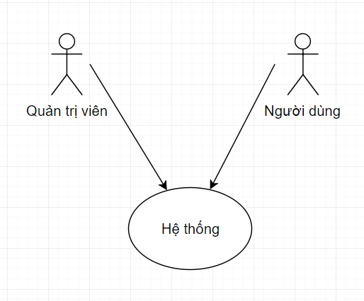

* + - * 1. Biểu đồ hệ thống
    1. Danh sách các Usecase

|  |  |  |  |
| --- | --- | --- | --- |
| STT | Use case | Ý nghĩa | Actor |
| 1 | Đăng nhập | Cho phép người sử dụng truy cập vào hệ thống | Quản trị viên, Người dùng |
| 2 | Đăng xuất | Cho phép người sử dụng đăng xuất khỏi hệ thống | Quản trị viên, người dùng |
| 3 | Xem bảng xếp hạng | Cho phép người sử dụng xem bảng xếp hạng cuộc thi | Quản trị viên, người dùng |
| 4 | Xem danh sách bài tập cuộc thi | Cho phép người sử dụng xem bài tập của cuộc thi | Quản trị viên, người dùng |
| 5 | Chọn cuộc thi | Cho phép người sử dụng có thể thay đổi các cuộc thi | Quản trị viên, người dùng |
| 6 | Xem đội | Cho phép người sử dụng có thể xem bài tập đội đang làm | Quản trị viên, người dùng |
| 7 | Nộp bài | Cho phép người sử dụng có thể nộp giải pháp bài làm | Quản trị viên, người dùng |
| 8 | Xem trang hội thẩm | Cho phép người sử dụng vào trang quản lý | Quản trị viên |
| 9 | Xem trang các cuộc thi | Cho phép người sử dụng vào trang quản lý các cuộc thi | Quản trị viên |
| 10 | Xem trang các file thực thi | Cho phép người sử dụng vào trang quản lý các ngôn ngữ chấp nhận | Quản trị viên |
| 11 | Xem trang quản lý server chấm thi | Cho phép người sử dụng vào trang quản lý các server chấm thi để xem và chỉnh sửa | Quản trị viên |
| 12 | Xem trang quản lý bài tập | Cho phép người sử dụng vào trang quản lý các bài tập trong cuộc thi để xem và chỉnh sửa | Quản trị viên |
| 13 | Xem trang quản lý người dùng | Cho phép người sử dụng vào trang quản lý các người dùng của hệ thống để xem và chỉnh sửa | Quản trị viên |
| 14 | Xem trang quản lý đội | Cho phép người sử dụng vào trang quản lý các đội trong hệ thống để xem và chỉnh sửa | Quản trị viên |
| 15 | Xem trang quản lý loại đội | Cho phép người sử dụng vào trang quản lý các loại đội trong hệ thống để xem và chỉnh sửa | Quản trị viên |
| 16 | Xem trang quản lý biểu tượng | Cho phép người sử dụng vào trang quản lý các biểu tượng của đội trong hệ thống để xem và chỉnh sửa | Quản trị viên |
| 17 | Xem trang quản lý thông báo | Cho phép người sử dụng vào trang quản lý các thông báo trong cuộc thi để xem và chỉnh sửa | Quản trị viên |
| 18 | Xem trang quản lý lỗi phát sinh | Cho phép người sử dụng vào trang quản lý các lỗi phát sinh trong cuộc thi để xem và chỉnh sửa | Quản trị viên |
| 19 | Xem trang quản lý bài nộp | Cho phép người sử dụng vào trang quản lý các bài nộp trong cuộc thi để xem và chỉnh sửa | Quản trị viên |
| 20 | Xem trang quản lý cấu hình cuộc thi | Cho phép người sử dụng vào trang quản lý các cấu hình của cuộc thi | Quản trị viên |
| 21 | Xem trang quản lý nhập xuất file | Cho phép người sử dụng có thể nhập hoặc xuất thông tin | Quản trị viên |
| 22 | Xem trang quản lý mật khẩu đội | Cho phép người sử dụng có thể sinh mật khẩu cho từng đội | Quản trị viên |

Danh sách các Usecase

* + 1. Biểu đồ Usecase toàn hệ thống

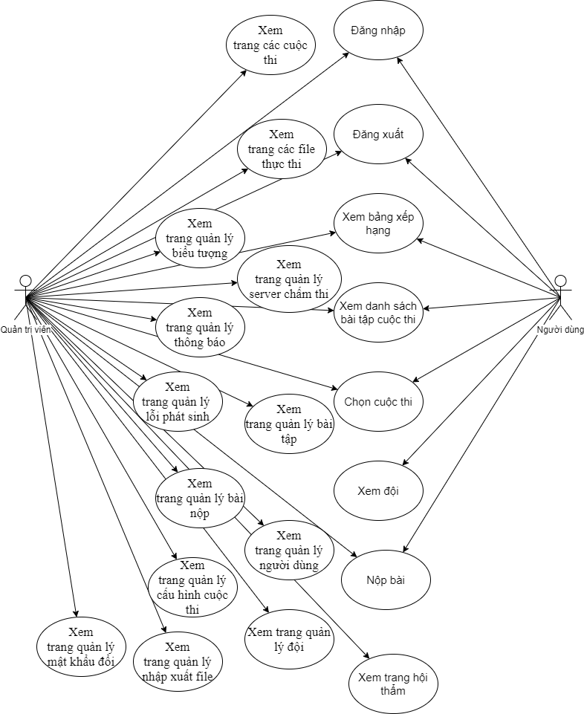

* + - * 1. Biểu đồ Usecase toàn hệ thống
    1. Đặc tả Usecase
       1. Đặc tả Usecase Nộp bài

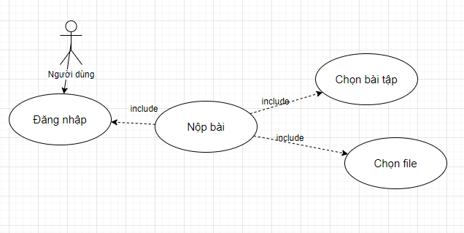

* + - * 1. Usecase nộp bài

|  |  |
| --- | --- |
| Tên Usecase | Nộp bài |
| Actor chính | Người dùng |
| Actor phụ | Server chấm thi |
| Tiền điều kiện | Đăng nhập, vào trang đội thi |
| Hậu điều kiện | Nộp bài, xem kết quả bài nộp, xem bảng xếp hạng đội |
| Mô tả chung | Cho phép nộp bài lên hệ thống chấm thi để chấm điểm bài nộp |
| Dòng sự kiến chính | B1: Đăng nhập vào hệ thống  B2: Truy cập vào trang đội  B3: Chọn nộp bài  B4: Chọn file nộp  B5: Chọn bài tập nộp  B6: Nộp bài |
| Dòng sự kiện phụ | Xác nhận thông tin không hợp lệ sẽ hiện lên thông báo cập nhật lại thông tin đúng với ràng buộc. |

Đặc tả Usecase Nộp bài

* + - 1. Đặc tả Usecase Xem trang hội thẩm

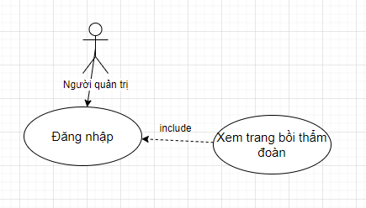

* + - * 1. Usecase xem trang hội thẩm

|  |  |
| --- | --- |
| Tên Usecase | Xem trang hội thẩm |
| Actor chính | Người quản trị |
| Actor phụ | Không có |
| Tiền điều kiện | Đăng nhập quyền quản trị |
| Hậu điều kiện | Vào trang quản lý |
| Mô tả chung | Cho phép quản trị viên vào trang quản lý |
| Dòng sự kiến chính | B1: Đăng nhập vào hệ thống  B2: Vào trang hội thẩm |
| Dòng sự kiện phụ | Không có |

Đặc tả Usecase xem trang hội thẩm

* + - 1. Đặc tả Usecase Xem trang quản lý đội

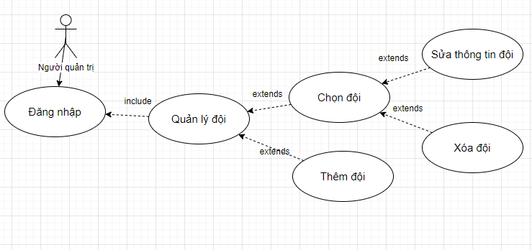

* + - * 1. Usecase Xem đội

|  |  |
| --- | --- |
| Tên Usecase | Xem đội |
| Actor chính | Người quản trị |
| Actor phụ | Không có |
| Tiền điều kiện | Đăng nhập quyền quản trị |
| Hậu điều kiện | Vào trang quản lý đội, thêm, xóa, sửa thông tin đội thi |
| Mô tả chung | Cho phép quản trị viên vào trang quản lý |
| Dòng sự kiến chính | B1: Đăng nhập vào hệ thống  B2: Vào trang quản lý  B3: Vào trang quản lý đội |
| Dòng sự kiện phụ | Không có |

Đặc tả Usecase xem đội

* + - 1. Đặc tả Usecase Xem trang quản lý người dùng

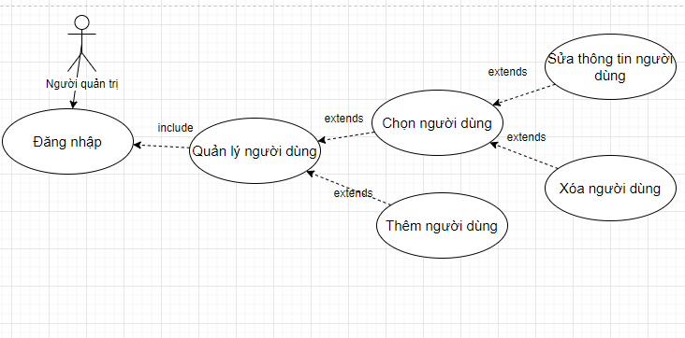

* + - * 1. Usecase quản lý người dùng

|  |  |
| --- | --- |
| Tên Usecase | Xem người dùng |
| Actor chính | Người quản trị |
| Actor phụ | Không có |
| Tiền điều kiện | Đăng nhập quyền quản trị |
| Hậu điều kiện | Vào trang quản lý người dùng, thêm, xóa, sửa thông tin người dùng |
| Mô tả chung | Cho phép quản trị viên vào trang quản lý người dùng |
| Dòng sự kiến chính | B1: Đăng nhập vào hệ thống  B2: Vào trang quản lý  B3: Vào trang quản lý người dùng |
| Dòng sự kiện phụ | Không có |

Đặc tả Usecase xem trang quản lý người dùng

* + - 1. Đặc tả Usecase Xem trang quản lý bài tập

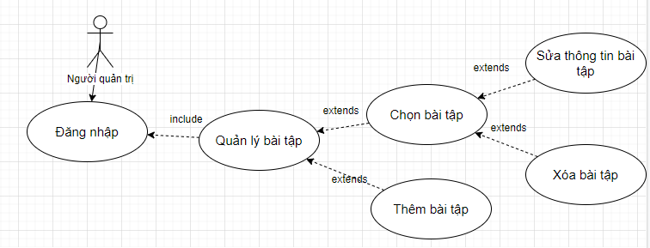

* + - * 1. Usecase xem trang quản lý bài tập

|  |  |
| --- | --- |
| Tên Usecase | Xem quản lý bài tập |
| Actor chính | Người quản trị |
| Actor phụ | Không có |
| Tiền điều kiện | Đăng nhập quyền quản trị |
| Hậu điều kiện | Vào trang quản lý bài tập, thêm, xóa, sửa thông tin bài tập |
| Mô tả chung | Cho phép quản trị viên vào trang quản lý bài tập |
| Dòng sự kiến chính | B1: Đăng nhập vào hệ thống  B2: Vào trang quản lý  B3: Vào trang quản lý bài tập |
| Dòng sự kiện phụ | Không có |

Đặc tả Usecase xem trang quản lý bài tập

* + - 1. Đặc tả Usecase Xem trang quản lý server chấm thi

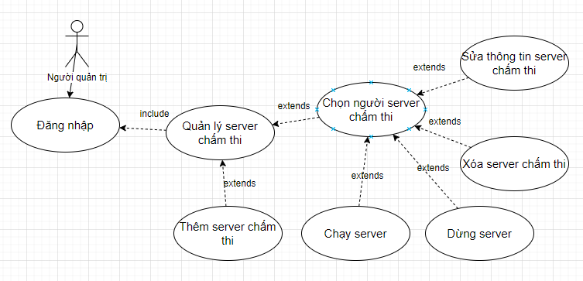

* + - * 1. Usecase Xem trang quản lý server chấm thi

|  |  |
| --- | --- |
| Tên Usecase | Xem quản lý server chấm thi |
| Actor chính | Người quản trị |
| Actor phụ | Không có |
| Tiền điều kiện | Đăng nhập quyền quản trị |
| Hậu điều kiện | Vào trang quản lý server chấm thi, thêm, xóa, sửa thông tin server chấm thi, cho chạy hoặc tạm dừng server |
| Mô tả chung | Cho phép quản trị viên vào trang quản lý server chấm thi |
| Dòng sự kiến chính | B1: Đăng nhập vào hệ thống  B2: Vào trang quản lý  B3: Vào trang quản lý server chấm thi |
| Dòng sự kiện phụ | Không có |

Đặc tả Usecase Xem trang quản lý server chấm thi

* + - 1. Đặc tả Usecase Xem trang quản lý file thực thi

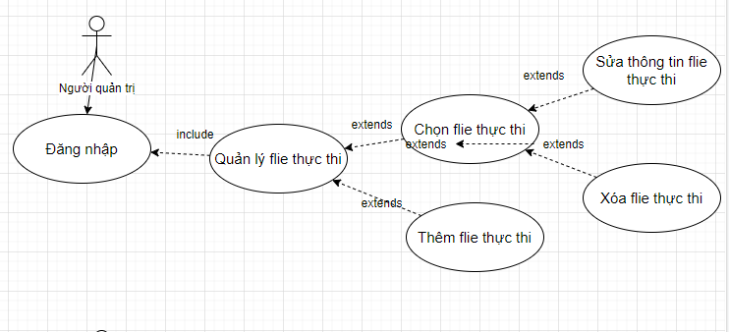

* + - * 1. Usecase quản lý file thực thi

|  |  |
| --- | --- |
| Tên Usecase | Xem quản lý file thực thi |
| Actor chính | Người quản trị |
| Actor phụ | Không có |
| Tiền điều kiện | Đăng nhập quyền quản trị |
| Hậu điều kiện | Vào trang quản lý file thực thi, thêm, xóa, sửa thông tin file thực thi |
| Mô tả chung | Cho phép quản trị viên vào trang quản lý file thực thi |
| Dòng sự kiến chính | B1: Đăng nhập vào hệ thống  B2: Vào trang quản lý  B3: Vào trang quản lý file thực thi |
| Dòng sự kiện phụ | Không có |

Đặc tả Usecase quản lý file thực thi

* + - 1. Đặc tả Usecase Xem trang quản lý cuộc thi

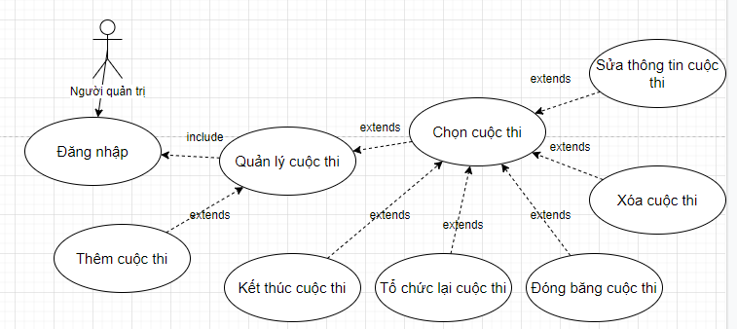

* + - * 1. Usecase quản lý cuộc thi

|  |  |
| --- | --- |
| Tên Usecase | Xem quản lý cuộc thi |
| Actor chính | Người quản trị |
| Actor phụ | Không có |
| Tiền điều kiện | Đăng nhập quyền quản trị |
| Hậu điều kiện | Vào trang quản lý cuộc thi, thêm, xóa, sửa thông tin cuộc thi, đóng băng, tổ chức lại, kết thúc cuộc thi |
| Mô tả chung | Cho phép quản trị viên vào trang quản lý cuộc thi |
| Dòng sự kiến chính | B1: Đăng nhập vào hệ thống  B2: Vào trang quản lý  B3: Vào trang quản lý cuộc thi |
| Dòng sự kiện phụ | Không có |

Đặc tả Usecase quản lý cuộc thi

* + - 1. Đặc tả Usecase Xem trang quản lý biểu tượng

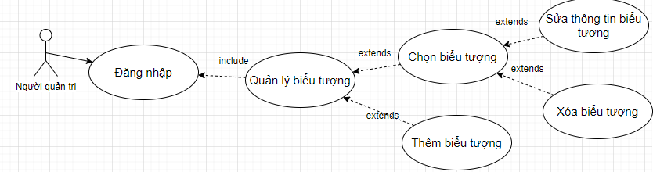

* + - * 1. Usecase Xem trang quản lý biểu tượng

|  |  |
| --- | --- |
| Tên Usecase | Xem quản lý biểu tượng |
| Actor chính | Người quản trị |
| Actor phụ | Không có |
| Tiền điều kiện | Đăng nhập quyền quản trị |
| Hậu điều kiện | Vào trang quản lý biểu tượng, thêm, xóa, sửa thông tin biểu tượng |
| Mô tả chung | Cho phép quản trị viên vào trang quản lý biểu tượng |
| Dòng sự kiến chính | B1: Đăng nhập vào hệ thống  B2: Vào trang quản lý  B3: Vào trang quản lý biểu tượng |
| Dòng sự kiện phụ | Không có |

Đặc tả Usecase Xem trang quản lý biểu tượng

* + - 1. Đặc tả Usecase Xem trang quản lý thông báo

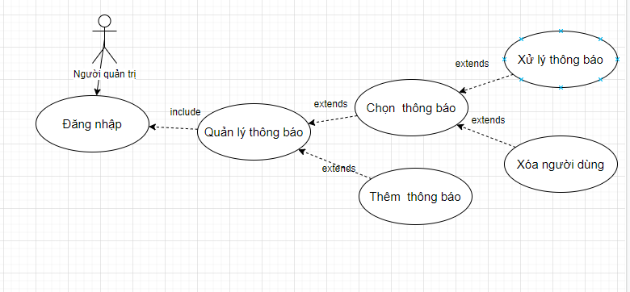

* + - * 1. Usecase Xem trang quản lý thông báo

|  |  |
| --- | --- |
| Tên Usecase | Xem quản lý thông báo |
| Actor chính | Người quản trị |
| Actor phụ | Không có |
| Tiền điều kiện | Đăng nhập quyền quản trị |
| Hậu điều kiện | Vào trang quản lý thông báo, thêm, xóa thông tin thông báo, xử lý thông báo |
| Mô tả chung | Cho phép quản trị viên vào trang quản lý thông báo |
| Dòng sự kiến chính | B1: Đăng nhập vào hệ thống  B2: Vào trang quản lý  B3: Vào trang quản lý thông báo |
| Dòng sự kiện phụ | Không có |

Đặc tả Usecase Xem trang quản lý thông báo

* 1. Biểu đồ cấu trúc dữ liệu

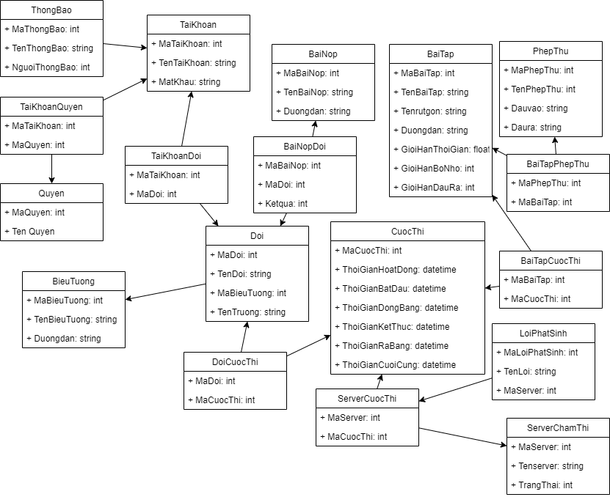

* + - * 1. Biểu đồ cấu trúc dữ liệu
  1. Biểu đồ tuần tự các chức năng hệ thống
     1. Biểu đồ tuần tự Đăng nhập (Login)

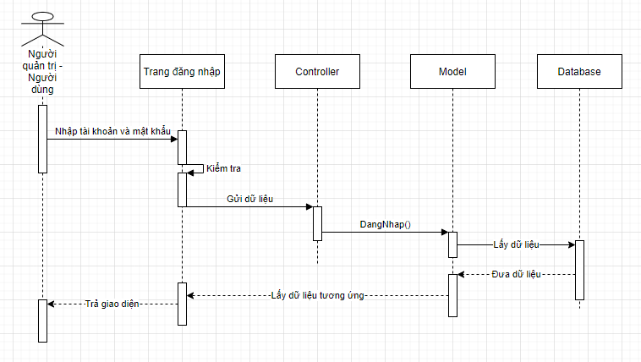

* + - * 1. Biểu đồ tuận tự Đăng nhập
    1. Biểu đồ tuần tự Nộp bài (Submit)

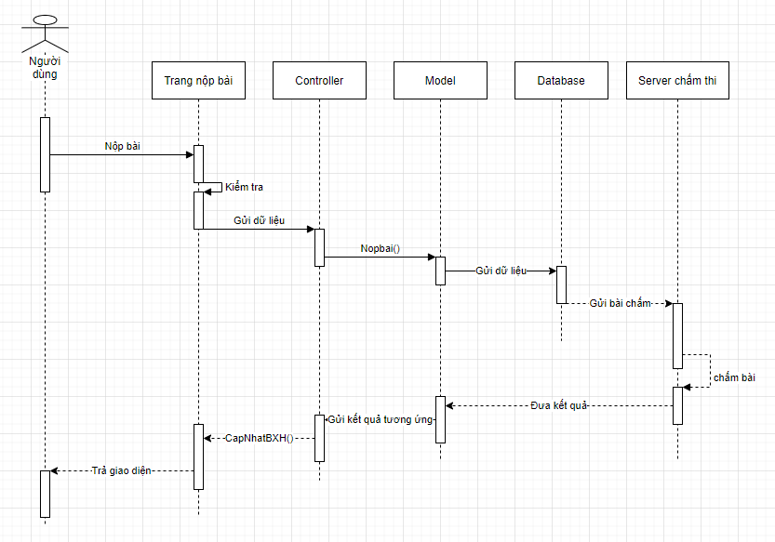

* + - * 1. Biểu đồ tuần tự Nộp bài
    1. Biểu đồ tuần tự thêm đội (Team)

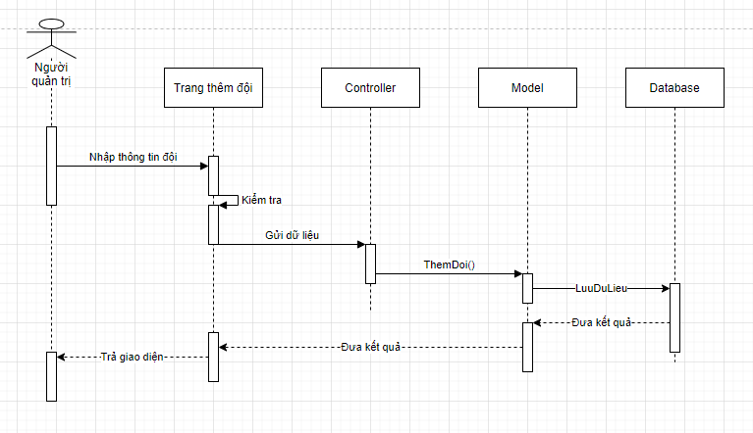

* + - * 1. Biểu đồ tuần tự thêm đội
    1. Biểu đồ tuần tự thêm người dùng (User)

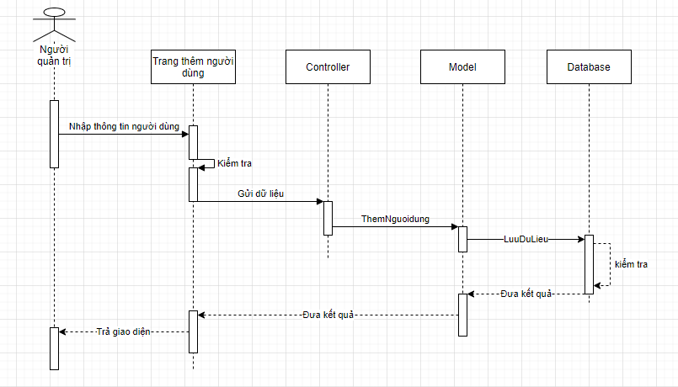

* + - * 1. Biểu đồ tuần tự thêm người dùng
    1. Biểu đồ tuần tự thêm bài tập (Problem)

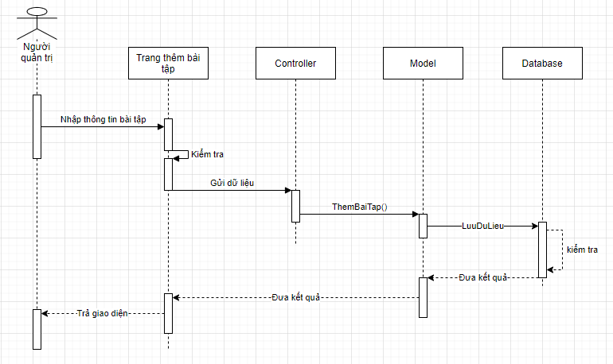

* + - * 1. Biểu đồ tuần tự thêm bài tập
    1. Biểu đồ tuần tự thêm server chấm thi (Judgehost)

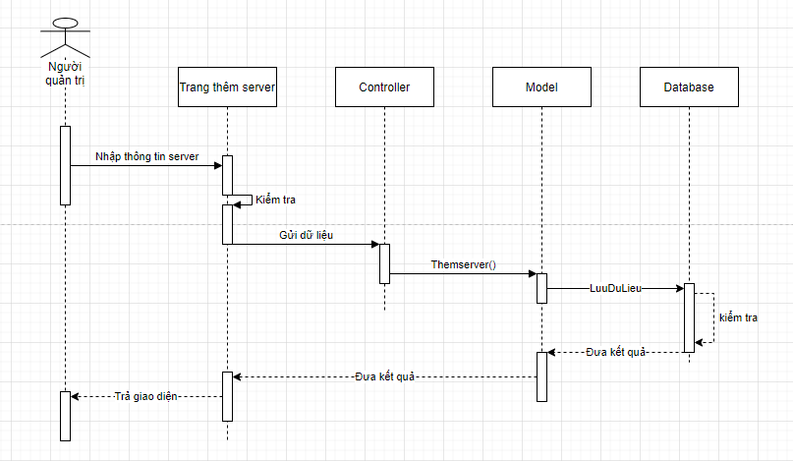

* + - * 1. Biểu đồ tuần tự thêm server chấm thi
    1. Biểu đồ tuần tự thêm cuộc thi (Contest)

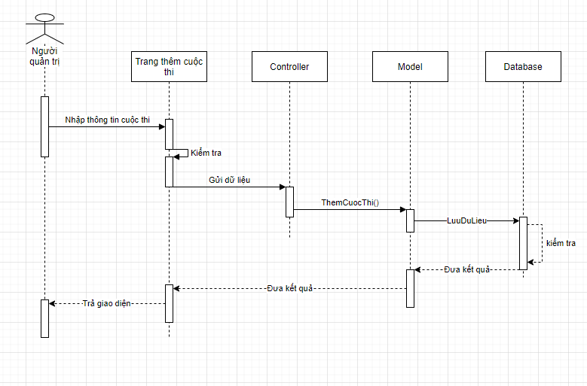

* + - * 1. Biểu đồ tuần tự thêm cuộc thi
    1. Biểu đồ tuần tự thêm biểu tượng (Affiliation)

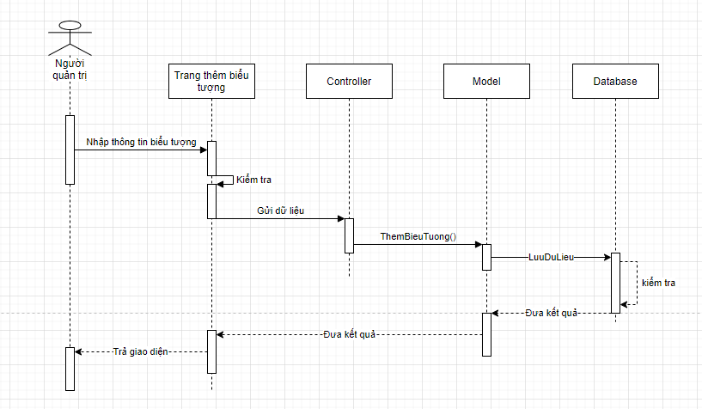

* + - * 1. Biểu đồ tuần tự thêm biểu tượng
  1. Thiết kế Database
     1. Lượt đồ tổng quan

|  |  |  |
| --- | --- | --- |
| **STT** | **Tên** | **Mô tả** |
| 1 | tbl_thongbao | Danh sách thông tin thông báo |
| 2 | tbl_taikhoanquyen | Danh dánh mối quan hệ thông báo và quyền |
| 3 | tbl_quyen | Danh sách thông tin quyền |
| 4 | tbl_bieutuong | Danh sách thông tin biểu tượng |
| 5 | tbl_taikhoan | Danh sách thông tin tài khoản |
| 6 | tbl_taikhoandoi | Danh sách mối quan hệ tài khoản và đội thi |
| 7 | tbl_bainop | Danh sách thông tin bài nộp |
| 8 | tbl_bainopdoi | Danh sách thông tin mối quan hệ bài nộp và đội thi |
| 9 | tbl_doi | Danh sách thông tin đội |
| 10 | tbl_doicuocthi | Danh sách thông tin mối quan hệ đội và cuộc thi |
| 11 | tbl_baitap | Danh sách thông tin bài tập |
| 12 | tbl_cuocthi | Danh sách thông tin cuộc thi |
| 13 | tbl_serverccuocthi | Danh sách thông tin mối quan hệ server và cuộc thi |
| 14 | tbl_phepthu | Danh sách thông tin phép thử |
| 15 | tbl_baitapphepthu | Danh sách thông tin mối quan hệ bài tập và phép thử |
| 16 | tbl_baitapcuocthi | Danh sách thông tin mối quan hệ bài tập và cuộc thi |
| 17 | tbl_loiphatsinh | Danh sách thông tin lỗi phát sinh |
| 18 | tbl_serverchamthi | Danh sách thông tin server chấm thi |

Lượt đồ tổng quan

* + 1. Bảng Thông báo

|  |  |  |  |  |
| --- | --- | --- | --- | --- |
| tbl_thongbao | | | | |
|  | **Tên trường** | **Loại dữ liệu** | **Giới hạn chiều dài** | **Mô tả** |
| 1 | MaThongBao | Int |  | Lưu mã thông báo( Khóa chính) |
| 2 | TenThongBao | String | 255 | Lưu tên của thông báo |
| 3 | NguoiThongBao | Int |  | Lưu mã của người gửi thông báo |

Bảng cở sở dữ liệu Thông báo

* + 1. Bảng Quyền

|  |  |  |  |  |
| --- | --- | --- | --- | --- |
| tbl_quyen | | | | |
|  | **Tên trường** | **Loại dữ liệu** | **Giới hạn chiều dài** | **Mô tả** |
| 1 | MaQuyen | Int |  | Lưu mã quyền( Khóa chính) |
| 2 | TenQuyen | String | 255 | Lưu tên quyền |

Bảng cơ sở dữ liệu Quyền

* + 1. Bảng Thông báo – Quyền

|  |  |  |  |  |
| --- | --- | --- | --- | --- |
| tbl_thongbaoquyen | | | | |
|  | **Tên trường** | **Loại dữ liệu** | **Giới hạn chiều dài** | **Mô tả** |
| 1 | MaThongBao | Int |  | Lưu mã thông báo( Khóa phụ) |
| 2 | MaQuyen | Int |  | Lưu mã quyền( Khóa phụ) |

Bảng Thông báo – Quyền

* + 1. Bảng Biểu tượng

|  |  |  |  |  |
| --- | --- | --- | --- | --- |
| tbl_bieutuong | | | | |
|  | **Tên trường** | **Loại dữ liệu** | **Giới hạn chiều dài** | **Mô tả** |
| 1 | MaBieuTuong | Int |  | Lưu Mã biểu tương( Khóa chính) |
| 2 | TenBieuTuong | String | 255 | Lưu tên biểu tượng |
| 3 | Duongdan | String | 255 | Lưu đường dẫn hình ảnh của biểu tượng |

Bảng Biểu tượng

* + 1. Bảng Tài khoản

|  |  |  |  |  |
| --- | --- | --- | --- | --- |
| tbl_taikhoan | | | | |
|  | **Tên trường** | **Loại dữ liệu** | **Giới hạn chiều dài** | **Mô tả** |
| 1 | MaTaiKhoan | Int |  | Lưu mã tài khoản( Khóa chính) |
| 2 | TenTaiKhoan | String | 255 | Lưu tên tài khoản |
| 3 | MatKhau | String | 255 | Lưu mật khẩu tài khoản |

Bảng Tài khoản

* + 1. Bảng Tài khoản – Đội

|  |  |  |  |  |
| --- | --- | --- | --- | --- |
| tbl_taikhoandoi | | | | |
|  | **Tên trường** | **Loại dữ liệu** | **Giới hạn chiều dài** | **Mô tả** |
| 1 | MaTaiKhoan | Int |  | Lưu mã tài khoản( Khóa phụ) |
| 2 | MaDoi | Int |  | Lưu mã đội( Khóa phụ) |

Bảng Tài khoản – Đội

* + 1. Bảng Bài nộp

|  |  |  |  |  |
| --- | --- | --- | --- | --- |
| tbl_bainop | | | | |
|  | **Tên trường** | **Loại dữ liệu** | **Giới hạn chiều dài** | **Mô tả** |
| 1 | MaBaiNop | Int |  | Lưu mã bài nôp( Khóa chính) |
| 2 | TenBaiNop | String | 255 | Lưu tên của bài nôp |
| 3 | Duongdan | String | 255 | Lưu đường dẫn file chứa bài nộp |

Bảng Bài nộp

* + 1. Bảng Bài nộp – Đội

|  |  |  |  |  |
| --- | --- | --- | --- | --- |
| tbl_bainopdoi | | | | |
|  | **Tên trường** | **Loại dữ liệu** | **Giới hạn chiều dài** | **Mô tả** |
| 1 | MaBaiNop | Int |  | Lưu mã bài nộp( Khóa phụ) |
| 2 | MaDoi | Int |  | Lưu mã đội( Khóa phụ) |

Bảng Bài nộp – Đội

* + 1. Bảng Đội

|  |  |  |  |  |
| --- | --- | --- | --- | --- |
| tbl_doi | | | | |
|  | **Tên trường** | **Loại dữ liệu** | **Giới hạn chiều dài** | **Mô tả** |
| 1 | MaDoi | Int |  | Lưu mã đội( Khóa chính) |
| 2 | TenDoi | String | 255 | Lưu tên của đội |
| 3 | MaBieuTuong | Int |  | Lưu mã của biểu tương( Khóa phụ) |
| 4 | TenTruong | String | 255 | Lưu tên trường của đội |

Bảng Đội

* + 1. Bảng Đội – Cuộc thi

|  |  |  |  |  |
| --- | --- | --- | --- | --- |
| tbl_doicuocthi | | | | |
|  | **Tên trường** | **Loại dữ liệu** | **Giới hạn chiều dài** | **Mô tả** |
| 1 | MaDoi | Int |  | Lưu mã đội( Khóa phụ) |
| 2 | MaCuocthi | Int |  | Lưu mã cuộc thi( Khóa phụ) |

Bảng Đội – Cuộc thi

* + 1. Bảng Bài tập

|  |  |  |  |  |
| --- | --- | --- | --- | --- |
| tbl_baitap | | | | |
|  | **Tên trường** | **Loại dữ liệu** | **Giới hạn chiều dài** | **Mô tả** |
| 1 | MaBaiTap | Int |  | Lưu mã baitap( Khóa chính) |
| 2 | Tenbaitap | String | 255 | Lưu tên bài tập |
| 3 | Tenrutgon | String | 255 | Lưu tên viết tắt của bài tập |
| 4 | Duongdan | String | 255 | Lưu đường dẫn tới file bài tập |
| 5 | Gioihanthoigian | Float |  | Lưu giới hạn thời gian của bài tập |
| 6 | Gioihanbonho | Int |  | Lưu giới hạn bộ nhớ của bài tập |
| 7 | Gioihandaura | Int |  | Lưu giới hạn đầu ra của bài tập |

Bảng Bài tập

* + 1. Bảng Cuộc thi

|  |  |  |  |  |
| --- | --- | --- | --- | --- |
| tbl_cuocthi | | | | |
|  | **Tên trường** | **Loại dữ liệu** | **Giới hạn chiều dài** | **Mô tả** |
| 1 | Macuocthi | Int |  | Lưu mã cuộc thi( Khóa chính) |
| 2 | TenCuocThi | String | 255 | Lưu tên của cuộc thi |
| 3 | ThoiGianHoatDong | Datetime |  | Lưu thời gian hoạt động của cuộc thi |
| 4 | ThoigianBatDau | Datetime |  | Lưu thời gian bắt đầu của cuộc thi |
| 5 | Thoigiandongbang | Datetime |  | Lưu thời gian đóng băng bảng xếp hạng của cuộc thi |
| 6 | Thoigianketthuc | Datetime |  | Lưu thời gian kết thúc cuộc thi |
| 7 | Thoigianrabang | Datetime |  | Lưu thời gian rã băng của cuộc thi |
| 8 | TenNganGon | String | 255 | Lưu tên ngắn gọn cuộc thi |

Bảng Cuộc thi

* + 1. Bảng Server chấm thi

|  |  |  |  |  |
| --- | --- | --- | --- | --- |
| tbl_chamthi | | | | |
|  | **Tên trường** | **Loại dữ liệu** | **Giới hạn chiều dài** | **Mô tả** |
| 1 | Maserver | Int |  | Lưu mã Server( Khóa chính) |
| 2 | Tenserver | String | 255 | Lưu tên server |
| 3 | TrangThai | Bool |  | Lưu trạng thái hoạt động server |

Bảng Server chấm thi

* + 1. Bảng Phép thử (Testcase)

|  |  |  |  |  |
| --- | --- | --- | --- | --- |
| tbl_phepthu | | | | |
|  | **Tên trường** | **Loại dữ liệu** | **Giới hạn chiều dài** | **Mô tả** |
| 1 | MaPhepthu | Int |  | Lưu mã phép thử( Khóa chính) |
| 2 | Md5sum_input | String | 255 | Lưu mã md5 mở khóa file input |
| 3 | Md5sum_output | String | 255 | Lưu mã md5 mở khóa file output |

Bảng Phép thử (Testcase)

* + 1. Bảng Bài tập – Phép thử

|  |  |  |  |  |
| --- | --- | --- | --- | --- |
| tbl_baitapphepthu | | | | |
|  | **Tên trường** | **Loại dữ liệu** | **Giới hạn chiều dài** | **Mô tả** |
| 1 | MaBaitap | Int |  | Lưu mã bài tập( Khóa phụ) |
| 2 | MaPhepthu | Int |  | Lưu mã phép thử( Khóa phụ) |

Bảng Bài tập – Phép thử

* + 1. Bảng Bài tập – Cuộc thi

|  |  |  |  |  |
| --- | --- | --- | --- | --- |
| tbl_baitapcuocthi | | | | |
|  | **Tên trường** | **Loại dữ liệu** | **Giới hạn chiều dài** | **Mô tả** |
| 1 | MaBaitap | Int |  | Lưu mã bài tập( Khóa phụ) |
| 2 | MaCuocthi | Int |  | Lưu mã cuộc thi( Khóa phụ) |

Bảng Bài tập – Cuộc thi

* + 1. Bảng Lỗi phát sinh

|  |  |  |  |  |
| --- | --- | --- | --- | --- |
| tbl_loiphatsinh | | | | |
|  | **Tên trường** | **Loại dữ liệu** | **Giới hạn chiều dài** | **Mô tả** |
| 1 | MaLoiPhatsinh | Int |  | Lưu mã lỗi( Khóa chính) |
| 2 | TenLoi | String | 255 | Lưu tên lỗi phát sinh |
| 3 | MaServer | Int |  | Lưu mã server phát sinh lỗi( Khóa phụ) |

Bảng Lỗi phát sinh

* + 1. Bảng Server – Cuộc thi

|  |  |  |  |  |
| --- | --- | --- | --- | --- |
| tbl_ServerCuocthi | | | | |
|  | **Tên trường** | **Loại dữ liệu** | **Giới hạn chiều dài** | **Mô tả** |
| 1 | Maserver | Int |  | Lưu mã server( Khóa phụ) |
| 2 | MaCuocThi | Int |  | Lưu mã cuộc thi( Khóa phụ) |

Bảng Server – Cuộc thi

1. CÀI ĐẶT VÀ KIỂM THỬ WEBSITE HỆ THỐNG THI LẬP TRÌNH TRỰC TUYẾN
   1. Công nghệ sử dụng
      1. PHP

PHP khởi đầu như là một dự án mã nguồn mở nhỏ, nhưng theo đà phát triển, ngày càng nhiều người thấy rằng nó càng ngày càng hữu ích. PHP được phát triển từ một sản phẩm có tên là PHP/FI. PHP/FI do Rasmus Lerdorf tạo ra năm 1994, ban đầu được xem như là một tập con đơn giản của các mã kịch bản Perl để theo dõi tình hình truy cập đến bản sơ yếu lý lịch của ông trên mạng. Ông đã đặt tên cho bộ mã kịch bản này là "Personal Home Page Tools". Khi cần đến các chức năng rộng hơn, Rasmus đã viết ra một bộ thực thi bằng C lớn hơn để có thể truy vấn tới Database và giúp cho người sử dụng phát triển các ứng dụng web đơn giản. Rasmus đã quyết định công bố mã nguồn của PHP/FI cho mọi người xem, sử dụng cũng như sửa các lỗi có trong nó, đồng thời cải tiến mã nguồn.

* + 1. MySQL

MySQL là một trong số các phần mềm RDBMS. RDBMS và MySQL thường được cho là một vì độ phổ biến quá lớn của MySQL. Các ứng dụng web lớn nhất như Facebook, Twitter, YouTube, Google, và Yahoo! đều dùng MySQL cho mục đích lưu trữ dữ liệu. Kể cả khi ban đầu nó chỉ được dùng rất hạn chế nhưng giờ nó đã tương thích với nhiều hạ tầng máy tính quan trọng như Linux, macOS, Microsoft Windows, và Ubuntu.

* + 1. DomJudge

DOMjudge là một hệ thống chấm thi tự động để chạy các cuộc thi lập trình. Nó có một cơ chế để nộp các giải pháp vấn đề, có họ đánh giá hoàn toàn tự động. DOMjudge chủ yếu tập trung được sử dụng trong lập trình các cuộc thi như các cuộc thi lập trình ICPC, vị trí của nhóm tại chỗ và có một vấn đề đặt cố định và thời gian khung hình. Nó có thể tuy nhiên cũng có thể được thích nghi với bối cảnh khác.

* 1. Cài đặt hệ thống
     1. Giao diện trang người dùng

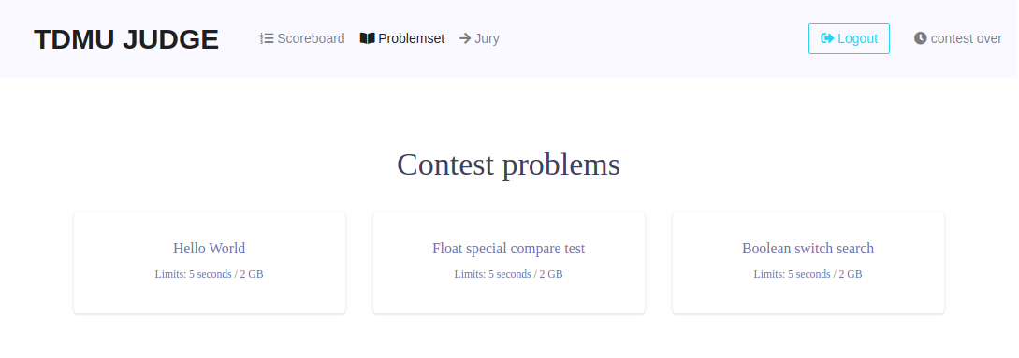

* + - * 1. Giao diện trang người dùng
* **Chức năng chính:** Đăng nhập, đăng xuất, xem bảng xếp hạng, xem các bài tập, nộp bài tập, vào xem đội
  + 1. Giao diện trang chủ trang quản lý

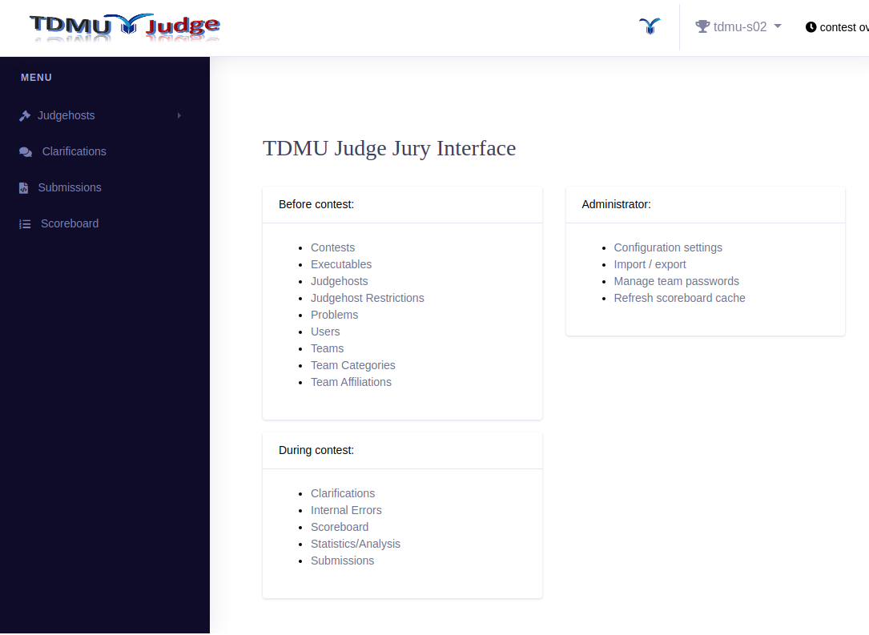

* + - * 1. Giao diện trang chủ trang quản lý
* **Chức năng chính:** Vào trang quản lý cuộc thi( Contest), vào trang quản lý các file thực thi(Executables) , vào trang quản lý server chấm thi( Judgehosts), vào trang quản lý bài tập( Problems), vào trang quản lý người dùng( Users), vào trang quản lý đội thi( Teams), vào trang quản lý phân loại người dùng( Team Categories), vào trang quản lý vùng miền của đội thi( Team Affiliations), vào trang quản lý thông báo( Clarifications), vào trang quản lý lỗi phát sinh( Internal Errors), vào trang bảng xếp hạng( Scoreboard), vào trang phân tích cuộc thi( Statistics/ Analysis), vào trang quản lý bài nộp( Submissions), vào trang cấu hình hệ thống( Configuration settings), vào trang nhập xuất file dataset( Import/ export), vào trang quản lý mật khẩu đội thi (Manager team passwords), Refresh scoreboard cache( Khởi động lại cache), chọn đội thi.
  + 1. Giao diện trang quản lý cuộc thi

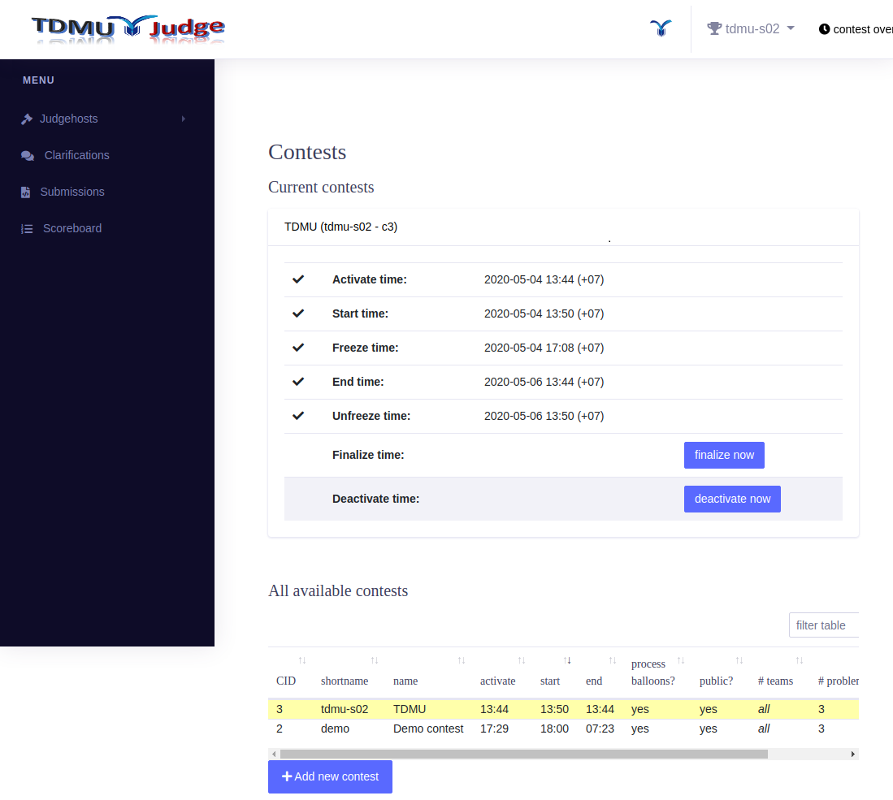

* + - * 1. Giao diện trang quản lý cuộc thi
* **Chức năng chính:** Ngừng cuộc thi đang diễn ra( finalize now), khởi động lại cuộc thi( deactivate now), thêm cuộc thi( add new contest), xóa cuộc thi( delete contest), sửa cuộc thi( edit contest), sắp xếp các cuộc thi( sort), lọc cuộc thi( filter).
  + 1. Giao diện trang quản lý bài tập

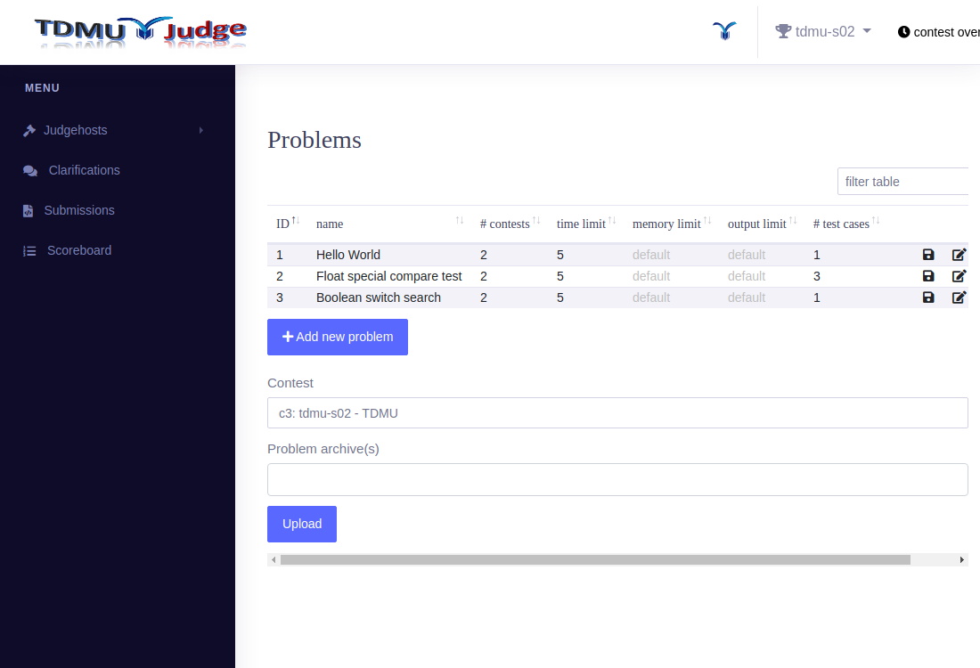

* + - * 1. Giao diện trang quản lý bài tập
* **Chức năng chính:** Thêm bài tập( Add new problem), xóa bài tập( delete problem), sửa bài tập( edit problem), sắp xếp các bài tập( sort).
  1. Kiểm thử
     1. Chức năng nộp bài

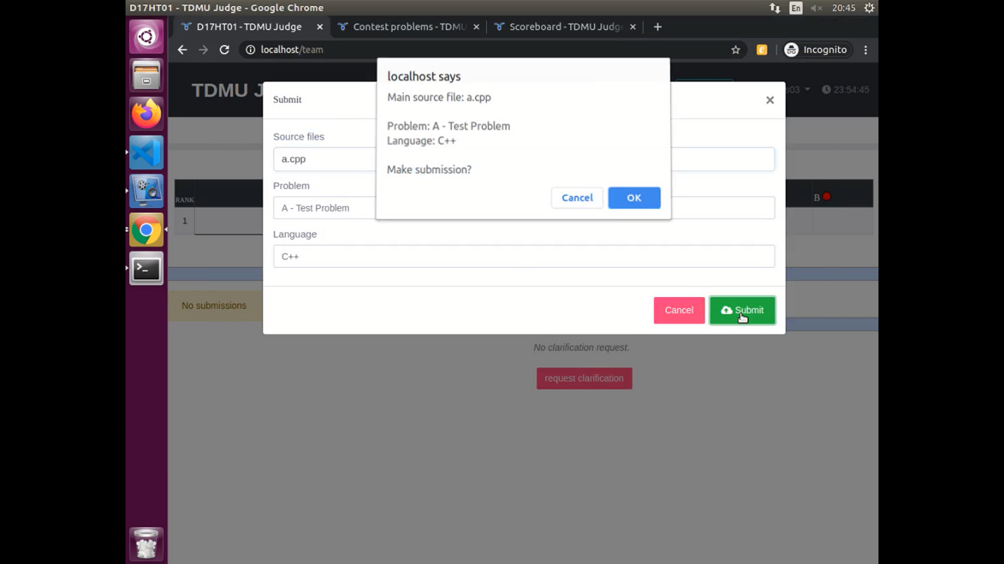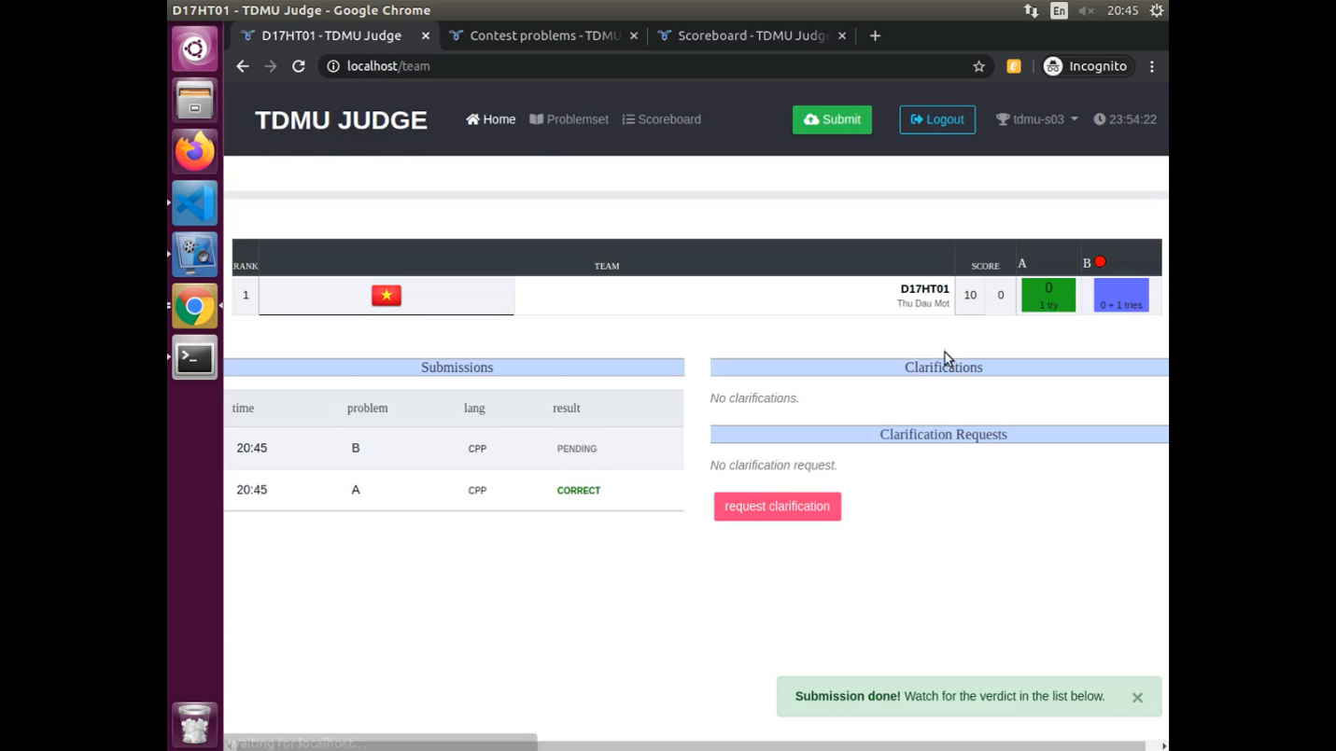

* + - * 1. Kiểm thử chức năng nộp bài
    1. Chức năng gửi thông báo

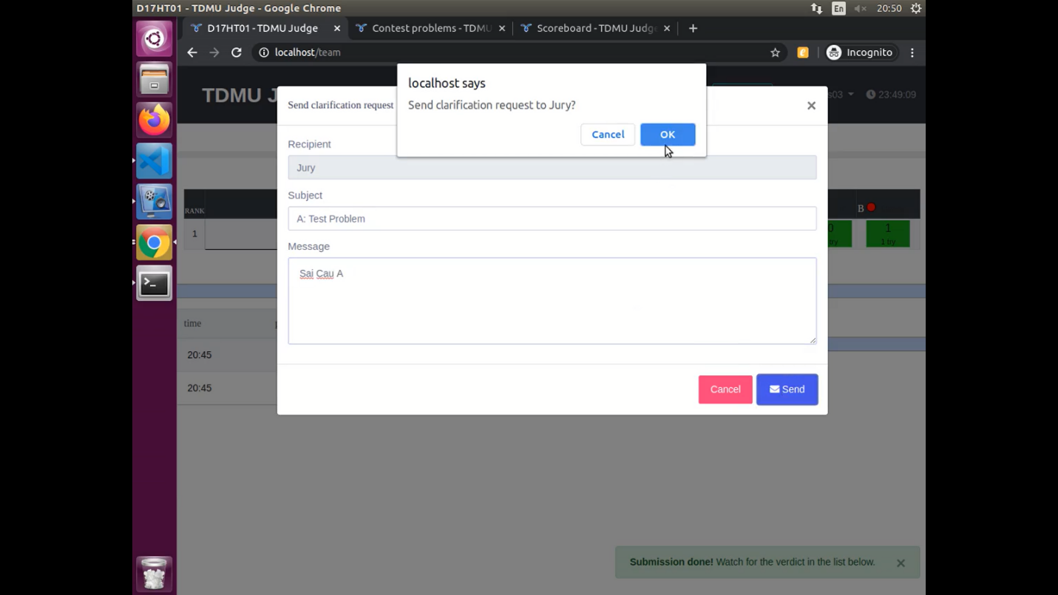

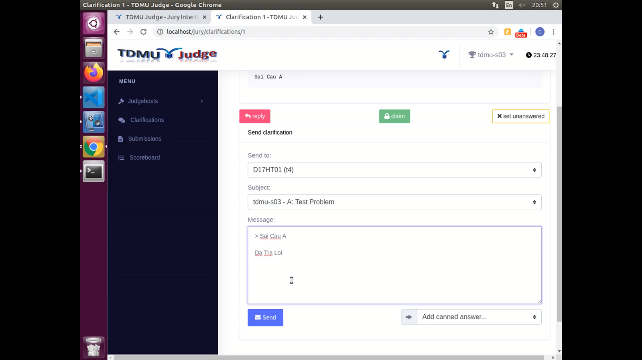

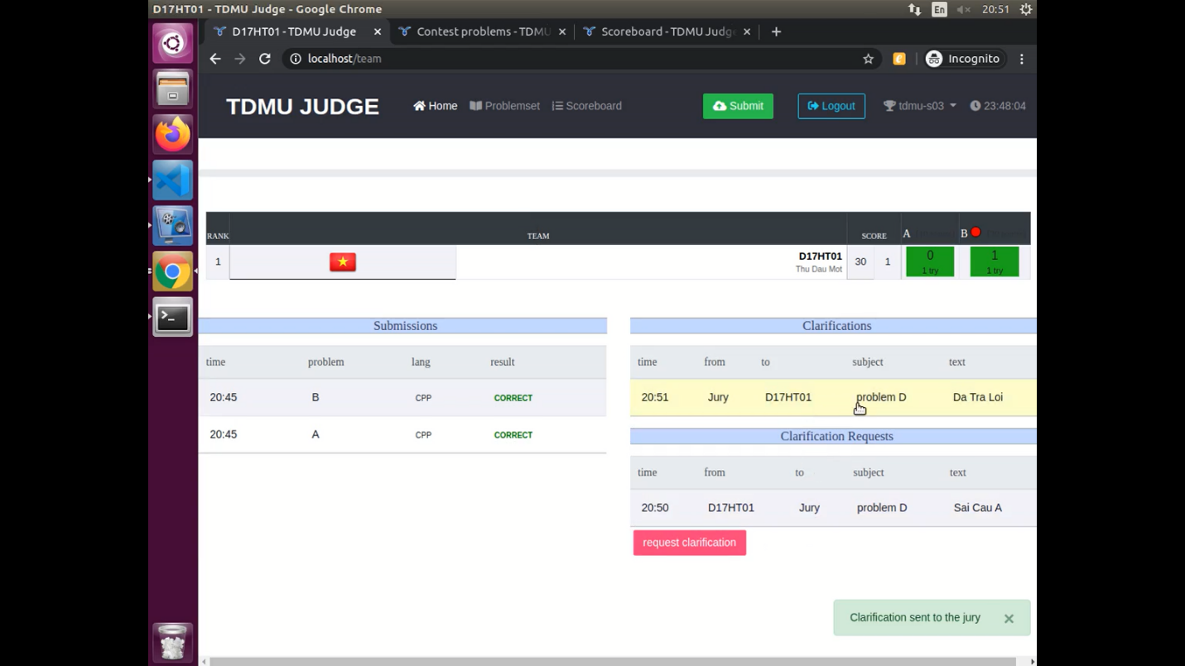

* + - * 1. Kiểm thử chức năng gửi thông báo

1. TỔNG KẾT
   1. Kết quả đạt được

Website hệ thống thi lập trình trực tuyến gồm các chức năng:

* + Chức năng dành cho đội thi: Đăng nhập, đăng xuất, xem bảng xếp hạng, xem bài tập, xem danh sách thành viên trong đội thi, xem bài đã nộp, nộp bài.
  + Chức năng dành cho quản trị viên: Đăng nhập, đăng xuất, quản lý cuộc thi( Contest), quản lý các file thực thi(Executables), quản lý server chấm thi( Judgehosts), quản lý bài tập( Problems), quản lý người dùng( Users), quản lý đội thi( Teams), quản lý phân loại người dùng( Team Categories), quản lý vùng miền của đội thi( Team Affiliations), quản lý thông báo( Clarifications), quản lý lỗi phát sinh( Internal Errors), bảng xếp hạng( Scoreboard), phân tích cuộc thi( Statistics/ Analysis), quản lý bài nộp( Submissions), cấu hình hệ thống( Configuration settings), nhập xuất file dataset( Import/ export), quản lý mật khẩu đội thi (Manager team passwords), Refresh scoreboard cache( Khởi động lại cache), chọn đội thi.

Ưu điểm của đề tài

* + Giao diện có tính tương tác cao
  + Lưu trữ được bài tập
  1. Hướng phát triển
  + Phát triển hệ thống theo hướng người dùng, tạo môi trường để người dùng có thể luyện tập ngoài giờ thi, đồng thời tạo cơ hội để sinh viên cạnh tranh để tìm ra các lập trình viên có đam mê với thuật toán.
  1. Kết luận

Sau một khoảng thời gian bắt đầu xây dựng với sự hướng dẫn của thầy Trần Văn Tài, tôi đã hoàn thành đề tài “**Xây Dựng Website Hệ Thống Thi Lập Trình Trực Tuyến**”. Tuy nhiên, trong quá trình phân tích và thiết kế do thời gian có hạn và khả năng và kinh nghiệm của bản thân còn hạn chế nên đề tài này vẫn chưa thể tối ưu hết mực. Em mọng nhận được những lời nhận xét, đánh giá từ phía thầy, cô để em có thể khác phục và hoàn thiện hơn nữa về hệ thống website này.

# TÀI LIỆU THAM KHẢO

1. Ngôn ngữ lập trình PHP: <https://www.codehub.vn/PHP-Co-Ban/Gioi-Thieu>
2. MySQL: <https://www.hostinger.vn/huong-dan/mysql-la-gi/>
3. Webserver Apache 2: <https://wiki.matbao.net/kb/apache-la-gi-tomcat-la-gi-huong-dan-cai-dat-chi-tiet-nhat/>
4. Bootstrap: <https://getbootstrap.com.vn/blog/bootstrap-la-gi>
5. Javascript: <https://developer.mozilla.org/vi/docs/Learn/JavaScript/First_steps/What_is_JavaScript>
6. Twig: <https://viblo.asia/p/twig-trong-template-DZrGNNLjGVB>
7. jQuery: <https://topdev.vn/blog/jquery-la-gi/>
8. Domjudge: <https://www.domjudge.org/about>